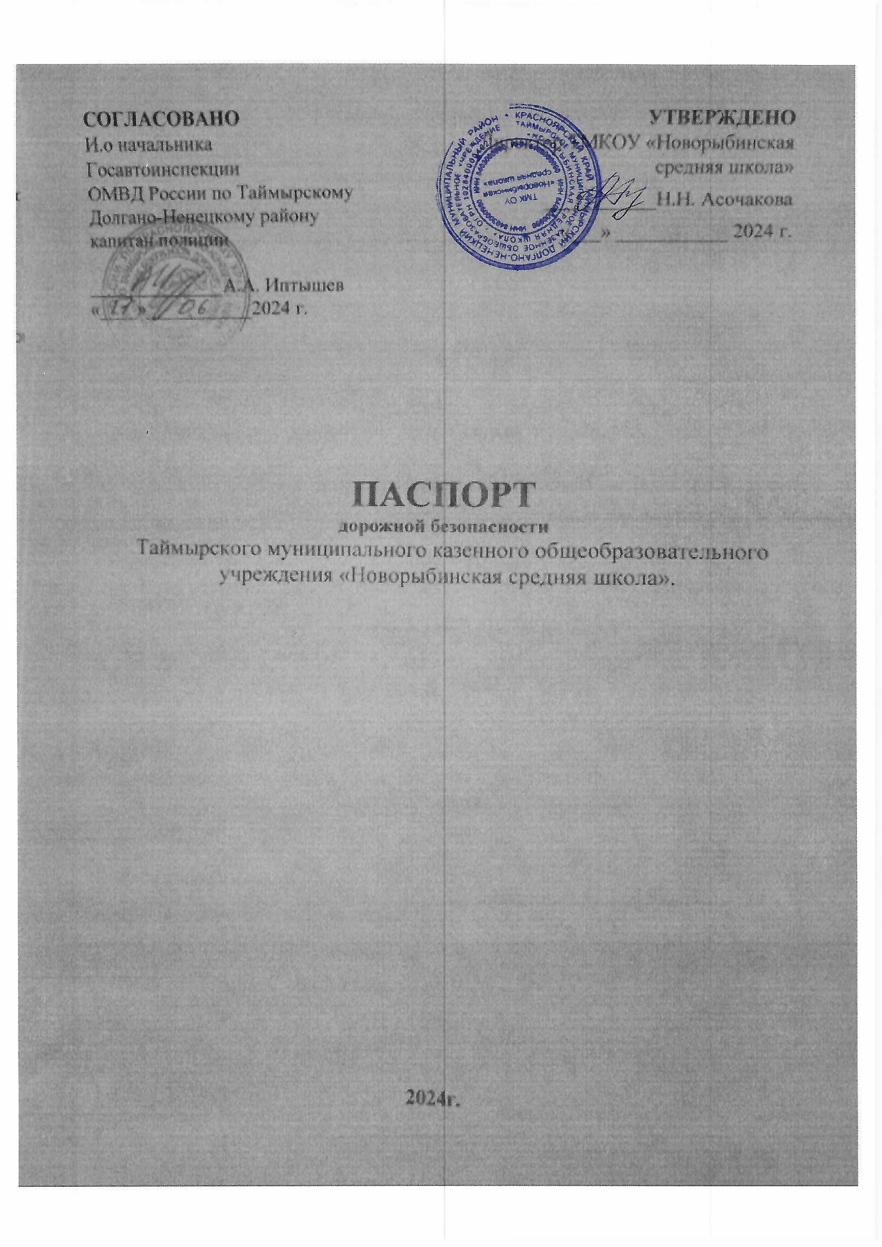

Общие сведения
Таймырское муниципальное казенное общеобразовательное учреждение «Новорыбинская средняя школа»
Тип ОУ: общеобразовательное учреждение
Юридический адрес ОУ: 647471, Россия, Красноярский край, Таймырский Долгано-Ненецкий, село Новорыбная, улица Набережная, дом 13.
Руководители ОУ:
Директор Асочакова Наталья Николаевна 83919870382
(фамилия, имя, отчество) (телефон)
Заместитель директора
по учебной работе ___________________________ _______________
(фамилия, имя, отчество) (телефон)
Педагог- организатор Антонов Максим Андреевич 83919870382
(фамилия, имя, отчество) (телефон)

Ответственные работники за мероприятия по профилактике детского травматизма:
Педагог- организатор Антонов Максим Андреевич 83919870382
Количество учащихся: _____99_____
Наличие уголка по БДД: имеется: основной коридор, фойе школы, гардероб_
(если имеется, указать место расположения)
Наличие класса по БДД: ________нет_________________________________
(если имеется, указать место расположения)
Наличие автогородка (площадки) по БДД ---

Наличие автобуса в ОУ ---
Владелец автобуса ---

Время занятий в ОУ:
1-ая смена: 9:00 – 14:10
внеклассные занятия: 15:00 – 20:00
Телефоны оперативных служб:
Пожарная охрана 8 (39176) 2-10– 01; по сотовому телефону 112
Полиция 8 (39176) 2-10 – 02; по сотовому телефону 112
Станция скорой помощи – 8 (39176) 2-10-03; по сотовому телефону.

Содержание
План – схемы ТМКОУ «Новорыбинская средняя школа»
- район расположения ТМКОУ «Новорыбинская средняя школа», пути движения транспортных средств и детей (учеников, обучающихся);
- пути движения транспортных средств к местам разгрузки/погрузки и рекомендуемых безопасных путей передвижения детей по территории
ТМКОУ «Новорыбинская средняя школа».

